บันทึกข้อความ

ส่วนราชการ สภ.ห้วยแถลง จว.นครราชสีมา โทร. 0-2758-4927
ที่ 0016.3(10)/ - วันที่ ๑ เมษายน 256๘
เรื่อง รายงานผลการใช้จ่ายงบประมาณ รอบ 6 เดือนแรก ของปีงบประมาณ พ.ศ.2568
เรียน ผู้กำกับการสถานีตำรวจภูธรห้วยแถลง
ตามที่สำนักงานคณะกรรมการป้องกันและปราบปรามการทุจริตแห่งชาติ (สำนักงาน ป.ป.ช.) ได้ดำเนินโครงการประเมินคุณธรรมและความโปร่งใสในการดำเนินงานของหน่วยงานภาครัฐ (Integrity and Transpsrency Assessment : ITA ) ซึ่งเป็นการประเมินเพื่อวัดระดับคุณธรรมและความโปร่งใสในการดำเนินงานของหน่วยงาน โดยกำหนดให้หน่วยงานมีการรายงานผลการใช้จ่ายงบประมาณประจำปี รอบ 6 เดือนแรก หรือ ๒ ไตรมาส ของปีงบประมาณ พ.ศ.2568 (ตุลาคม 2567 – มีนาคม 2568) นั้น ฝ่ายอำนวยการ ได้จัดทำข้อมูลรายงานผลการใช้จ่ายงบประมาณประจำปี รอบ 6 เดือนแรกประจำปีงบประมาณ พ.ศ.2568 ตามโครงการประเมินเพื่อวัดระดับคุณธรรมและความโปร่งใสในการดำเนินงานของหน่วยงานภาครัฐ (Integrity and Transpsrency Assessment : ITA ) ของสำนักงานคณะกรรมการป้องกันและปราบปรามการทุจริตแห่งชาติ เรียบร้อยแล้ว รายละเอียดตามเอกสารที่แนบ
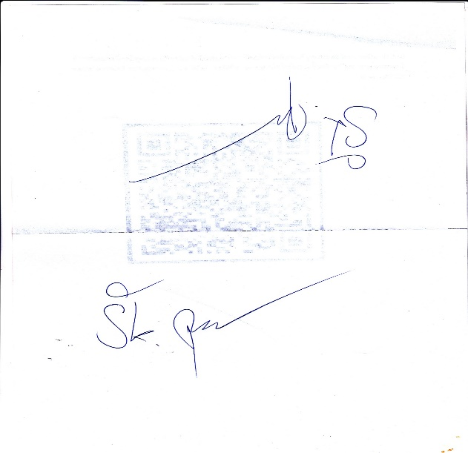
จึงเรียนมาเพื่อโปรดทราบ

พ.ต.ท.
( สมศักดิ์ โพยนอก )
สว.อก.สภ.ห้วยแถลง

ทราบ
-ให้ดำเนินการเผยแพร่ข้อมูลผลการใช้จ่ายงบประมาณประจำปีงบประมาณ พ.ศ.2568
เพื่อให้ทราบโดยทั่วกัน

พ.ต.อ.
( วทัญญู รุ่งรัศมี )
ผกก.สภ.ห้วยแถลง

